SKPF dagen i Törringelund 2023-10-14

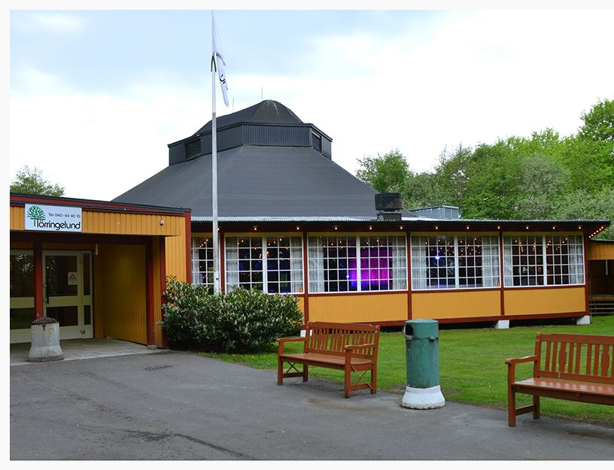

Härmed inbjudes du till SKPF dagen 2023 i Törringelund 12/10 2023.

Program för dagen:
Tre rätters middag
Förrätt: Kräfttoast med kantarell creme och krondill
Varmrätt: Helstekt fläskfile med rostad potatis grönpepparsås och smörstekt brysselkål
Dessert: Kaffe och husets chokladkaka med likörgrädde och syltade apelsiner
Dryck: En ramlösa alternativ lättöl per person som står på bordet.
Underhållning:
Sång och musik av Krister Wrambjer och Karin
Lotteri

Kostnad: 450 kr per person för medlem i SKPF 550 kr för icke medlem. Vi bjuder på bussresan från Malmö.
Vi kommer att starta dagen från Malmö operas parkering kl.11.00
Start på Törringelund är kl 12.00 och beräknas avslutas kl.16.30

Anmälan göres till vår expedition på tel: 040-128850 eller på mail: malmo.avd10@skpf.se (glöm inte att uppge personnummer och tel nummer och om du har någon matallergi)
Sista anmälningsdag är 1/9 och sista betalningsdag är 12/9
Inbetalning görs på vårt bankgiro: 5421-5397

Hjärtligt Välkomna önskar SKPF avd 10 i Malmö

